1. pielikums

Attīstības komitejas

2024. gada 10. aprīļa sēdes

protokolam Nr. 4

Informatīvais ziņojums.

2024. gada 22. februārī pie Ādažu novada domes vērsās uzņēmums SIA “Ignitis Latvia” ar savu redzējumu par elektroautomašīnu uzlādes staciju izveidi Ādažu novadā. Pēc tikšanās no Ādažu novada pašvaldības domes priekšēdētājas K.Miķelsones tika saņemts e-pasts, ar uzdevumu izvērtēt iespējamo sadarbību novada interesēs.

Ņemot vērā pieaugošo pieprasījumu pēc elektroautomobiļiem iedzīvotāju vidū, kā arī to, ka par uzlādes staciju izveidi pašvaldībā ir vērsušies arī citi uzņēmumi, var noprast, ka iecerei būs pieprasījums. Pieprasījums pēc uzlādes stacijām nepieciešams izkliedus visā novadā. Bet vadoties pēc turpmākajiem attīstības plāniem un potenciālā pieprasījuma, būtu jāizvērtē teritorijas, kas pašlaik nav nepieciešamas pašvaldības funkciju izpildei un varētu tikt iznomātas uzlādes staciju izveidei.

Uzlādes staciju nodrošināšanai pašvaldībai jāizvēlas lokācija – noteiktā platībā kādā zemes gabalā, un jāorganizē nomas tiesību izsole ar apbūves tiesībām. Izsoles uzvarētājs veiks visas investīcijas, lai izveidotu pieslēgumu un infrastruktūru, nodrošinātu nepieciešamo uzlādes jaudu.

Ņemot vērā, ka pirms izsoles veikšanas nepieciešams veikt zemes vienības novērtēšanu un iespējams arī uzmērīšanu, skaidri jāapzina vietas, kur pašvaldība vēlas uzstādīt uzlādes stacijas.

Lai nonāktu līdz izsoles rīkošanai, vispirms nepieciešams katru vietu izskatīt padziļināti, lai saprastu precīzu zemes platību un vietu, ir jāiesaistās vairākiem speciālistiem (TPN, Būvvaldei, CKS), kā arī nepieciešams finansiālais ieguldījums novērtēšanas izmaksu segšanai, tāpēc efektīvi būtu tālāk virzīties ar skaidri apzinātām vietām.

Potenciāli izveidojamo uzlādes staciju vietas (ar dzeltenu iekrāsotas vietas, kuras ir prioritāras- būtu vēlams uzsākt procesu uzlādes staciju izveidei ātrāk):

|  |  |  |  |
| --- | --- | --- | --- |
| **Adrese** | **Nepieciešamības pamatojums** | **Vietas** | **Platība** |
| Ziemeļu iela 28, Lilaste | Vasaras sezonā, apmeklējot jūru, stāvlaukums tiek plaši izmantots, līdz ar to iedzīvotājiem būtu iespēja apvienot atpūtu ar auto uzlādi. | 2 | 32.5 m² |
| Stacijas ielas stāvlaukums, Carnikava | Carnikavas centrs jau šobrīd kalpo kā mobilitātes punkts, nodrošinot pārsēšanās iespēju uz sabiedrisko transportu, tas ļautu iedzīvotājiem atstāt savas automašīnas uzlādei, kamēr paši atrodas darbā. | 4 | 65.0 m² |
| Laivu iela 2, Carnikava. | Vasaras sezonā, apmeklējot jūru, stāvlaukums tiek plaši izmantots, līdz ar to iedzīvotājiem būtu iespēja apvienot atpūtu ar auto uzlādi. | 2 | 32.5 m² |
| Aizvēju ielas stāvlaukums, Garciems | Vasaras sezonā, apmeklējot jūru, stāvlaukums tiek plaši izmantots, līdz ar to iedzīvotājiem būtu iespēja apvienot atpūtu ar auto uzlādi. | 2 | 32.5 m² |
| Vanagu iela 1A, Kalngale | Vasaras sezonā, stāvlaukums tiek izmantots automašīnu novietošanai, lai dotos uz jūru, līdz ar to iedzīvotājiem būtu iespēja apvienot atpūtu ar auto uzlādi. | 2 | 32.5 m² |
| Cīruļu un Zīlīšie ielas krustojums, Kalngale | Kalngales šajā rajonā ir visai blīvs privātmāju rajons, kur novērotas arī elektroautomašīnas, uzlādes stacija dotu iespēju iedzīvotājiem, esot mājās, uzlādēt automašīnas. | 2 | 32.5 m² |
| ``Stacija ``Kalngale````, Kalngale | Stāvlaukums šobrīd kalpo kā neliels mobilitātes punkts, nodrošinot pārsēšanās iespēju uz sabiedrisko transportu, tas ļautu iedzīvotājiem atstāt savas automašīnas uzlādei, kamēr paši atrodas darbā. | 2 | 32.5 m² |
| Baznīcas ielas stāvlaukums pie Dzirnupes ielas, Siguļi | Stāvlaukums ir ērtā vietā, lai tas kalpotu gan kā pirmsskolas izglītības iestāžu darbinieku, gan apkārtnē dzīvojošo iedzīvotāju automašīnu uzlādes stacija. | 2 | 32.5 m² |
| Gaujas iela 7, Ādaži, Ādažu nov. | Stāvlaukums šobrīd kalpo kā neliels mobilitātes punkts – tas atrodas pilsētas centrā ar pārsēšanās iespējām sabiedriskajā transportā , tas ļautu iedzīvotājiem atstāt savas automašīnas uzlādei, kamēr paši atrodas darbā. | 2 | 32.5 m² |
| Gaujas iela 16, Ādaži | Esošais stāvlaukums pie veikala Top, ir lieliski piemērots, lai uzlādes stacijas izmantotu gan tuvumā esošie iedzīvotāji, gan dažādu iestāžu darbinieki, gan iedzīvotāji, kuri šo punktu izvēlētos kā pārsēšanās vietu uz sabiedrisko transportu. | 4 | 65.0 m² |
| Gaujas iela 31, Ādaži, Ādažu nov. *– aktuāls projekts* | Stāvlaukumu plaši izmanto ne tikai vietējie iedzīvotāji, bet arī apkārtējo iestāžu darbinieki, līdz ar to tas ļautu izmantot uzlādes iespējas gan pa dienu, atrodoties darbā, gan naktī, esot mājās. | 2 | 32.5 m² |
| Gaujas iela 33A, Ādaži, Ādažu nov. | Stāvlaukumu plaši izmanto apkārtējo iestāžu darbinieki un kultūras centra apmeklētāji, līdz ar to tas ļautu izmantot uzlādes iespējas gan pa dienu, atrodoties darbā (lēnā uzlāde), gan apmeklējot kultūras pasākumus (ātrā uzlāde). Varbūt ir iespēja izveidot jaunas stāvvietas. | 4 | 65.0 m² |
| Pie T/C “Kadaga”, Kadagā | Kadagā esošās daudzdzīvokļu mājas un TC, rada potenciālu vietu uzlādes staciju izvietošanai, šeit būtu jāapskata iespēja par jaunu vietu izveidošanu, piem., gar jauno Mežavēju ielu. | 4 | 65.0 m² |
| Kanāla iela 66, Alderi | Vasaras sezonā, apmeklējot jūru, stāvlaukums tiek plaši izmantots, līdz ar to iedzīvotājiem būtu iespēja apvienot atpūtu ar auto uzlādi. | 2 | 32.5 m² |
| Ūbeļu iela 17, Ādaži | Podnieki ir blīvi apdzīvots rajons, kur novērotas arī elektroautomašīnas, uzlādes stacija dotu iespēju iedzīvotājiem, esot mājās, uzlādēt automašīnas. Varbūt plānoto projektu ietvaros, varētu nodrošināt vietu. | 2 | 32.5 m² |
| Krastupes iela 8, Ādaži | Podnieki ir blīvi apdzīvots rajons, kur novērotas arī elektroautomašīnas, uzlādes stacija dotu iespēju iedzīvotājiem, esot mājās, uzlādēt automašīnas. Ņemot vērā jau tā esošo stāvvietu trūkumu, šeit būtu nepieciešams rast jaunas stāvvietas, neizmantojot jau esošās. | 2 | 32.5 m² |
| Pirmā iela 26A, Ādaži | Pirmās ielas garumā ir daudz daudzdzīvokļu māju, kā arī šajā pusē ir privātmājas un PII, uzlādes stacijas dotu iespēju iedzīvotājiem, esot mājās, uzlādēt automašīnas, un iestāžu darbiniekiem, atrodoties darbā. Brīvdienās šīs stāvvietas būtu piemērotas pilsētas apmeklētājiem. | 4 | 65.0 m² |
| Pirmā iela 38C, Ādaži | Pirmās ielas garumā ir daudz daudzdzīvokļu māju - apdzīvots rajons, kur novērotas arī elektroautomašīnas, uzlādes stacija dotu iespēju iedzīvotājiem, esot mājās, uzlādēt automašīnas. | 2 | 32.5 m² |
| Attekas iela 16, Ādaži | Vakaros stāvlaukumu izmanto apkārtējie iedzīvotāji, bet pa dienu skolas darbinieki, uzlādes stacija dotu iespēju uzlādēt automašīnu kā iedzīvotājiem nakts stundās, tā darbiniekiem pa dienu. | 2 | 32.5 m² |
| Depo iela 2, Ādaži | Vakaros stāvlaukumu izmanto apkārtējie iedzīvotāji, bet pa dienu dažādu iestāžu darbinieki, uzlādes stacija dotu iespēju uzlādēt automašīnu kā iedzīvotājiem nakts stundās, tā darbiniekiem pa dienu. | 2 | 32.5 m² |
| Stāvlaukums pretī Gaujas ielai 30, Ādaži | Izveidojot uzlādes stacijas, tiktu nodrošināta iespēja uzlādēt automašīnas Ādažu vidusskolas darbiniekiem un apmeklētājiem, neaizņemot vietas tiešā skolas tuvumā esošā stāvlaukumā (novērots, ka stāvlaukums tieši skolas tuvumā darba laikā ir pilns). | 2 | 32.5 m² |
| Gaujas iela 30, Ādaži (aiz skolas) | Izveidojot uzlādes stacijas, tiktu nodrošināta iespēja uzlādēt automašīnas Ādažu vidusskolas darbiniekiem un sporta centra apmeklētājiem, neaizņemot vietas tiešā skolas tuvumā esošā stāvlaukumā (novērots, ka stāvlaukums tieši skolas tuvumā darba laikā ir pilns), | 2 | 32.5 m² |
| Baltezera iela 2, Baltezers | Uzlādes stacija kalpotu kā vietējo iedzīvotāju, gan arī apmeklētāju (baznīca, ēdināšanas pakalpojumu vietas) automašīnu uzlādes iespējai. | 2 | 32.5 m² |

Atkarībā no lokācijas, pakalpojuma sniedzējs, izvēlēsies viņu prāt piemērotāko uzlādes stacijas iekārtu, t.i. maiņstrāvas (AC) – lēnās/vidēji ātrās uzlādes stacijas, vai līdzstrāvas (DC) – ātrās uzlādes stacijas. Uzlādes staciju veidi:

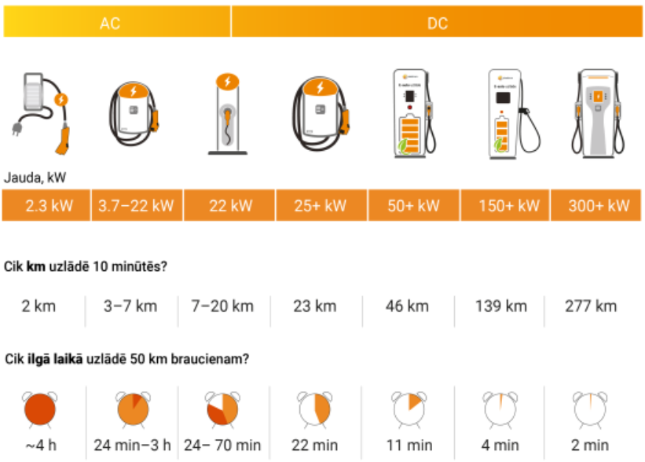 *(foto: no elektrumveikals.lv)*

Prognozējams, ka biežāk tiks izvietotas DC uzlādes stacijas ar vismaz 40 kW.

Lai izveidotu 2 stāvvietas ar uzlādes iespēju, tiek aizņemtas 2,5 esošas stāvvietas.

Ja Attīstības komitejā tiek atbalstītas norādītās uzlādes staciju vietas (zemes vienības), kas tabulā iezīmētas ar dzeltenu krāsu, tālāk tiks veikta konkrēto zemes vienību detalizētāka apzināšana, lai saprastu, kurās vietās konkrētajā zemes gabalā ir izvietojamas uzlādes stacijas.